Slingos grundregler
Slingo Lucky Joker er et tempofyldt spil, hvor spilleautomater og bingo blandes sammen, og hvor du kan vinde store pengepræmier.

Vælg din indsats, og tryk på spin for at starte spillet.

Du har 8 spins til at matche tallene på hjulet med tallene på gitteret.

Fuldfør Slingos for at rykke op ad udbetalingsstigen.

Pengepræmien øges med hver Slingo (gevinstlinje), som du fuldfører.

Der er 12 gevinstlinjer og 11 præmier i udbetalingstabellen, fordi det sidste tal på gitteret altid tildeler mindst 2 gevinstlinjer.

Symboler
Wilds lader dig markere et hvilket som helst tal i kolonnen ovenover.

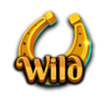

Super Wilds lader dig markere et hvilket som helst tal på hele gitteret.

Gratis spin-symboler tilføjer ekstra spins.

3 Bonushjul-symboler udløser 5 Bonushjul-spins.

3 Bonusspilleautomat-symboler tildeler 15 ekstra spins på Bonusspilleautomaten.

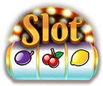

Ekstra Spins
Ekstra spins er tilgængelige efter hvert spil.

Prisen for hvert spin afhænger af placeringen i spillet og af potentielle præmier.

Priserne kan være højere end din basisindsats.

Tryk på indsaml for at afslutte spillet, eller køb flere spins.

Prisen for det næste spin vises på spin-knappen.

Sti-spil
Spillet indeholder en sti, som omslutter Slingo-gitteret.

På gitteret er der felter med faste præmier – én præmie i midten af hver side, og én i nederste højre hjørne.

Hver gang et spil starter, bliver de mulige præmier tilfældigt fordelt på de tilgængelige præmiefelter.

Der vises en terning og en Joker i det øverste venstre hjørne, når spillet går i gang.

Jokeren rykker med uret rundt på pladen ved hvert spin, og de præmier, han lander på, bliver tildelt med det samme. Jokeren rykker 1-6 felter pr. spin i forhold til terningresultatet.

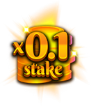 | 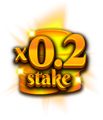 | 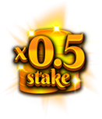 | 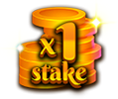

Bonushjul
Bonushjulet bliver udløst, når der lander 3 Bonushjul-symboler på et enkelt spin, eller ved at få 6 eller flere Slingos på præmiestigen.

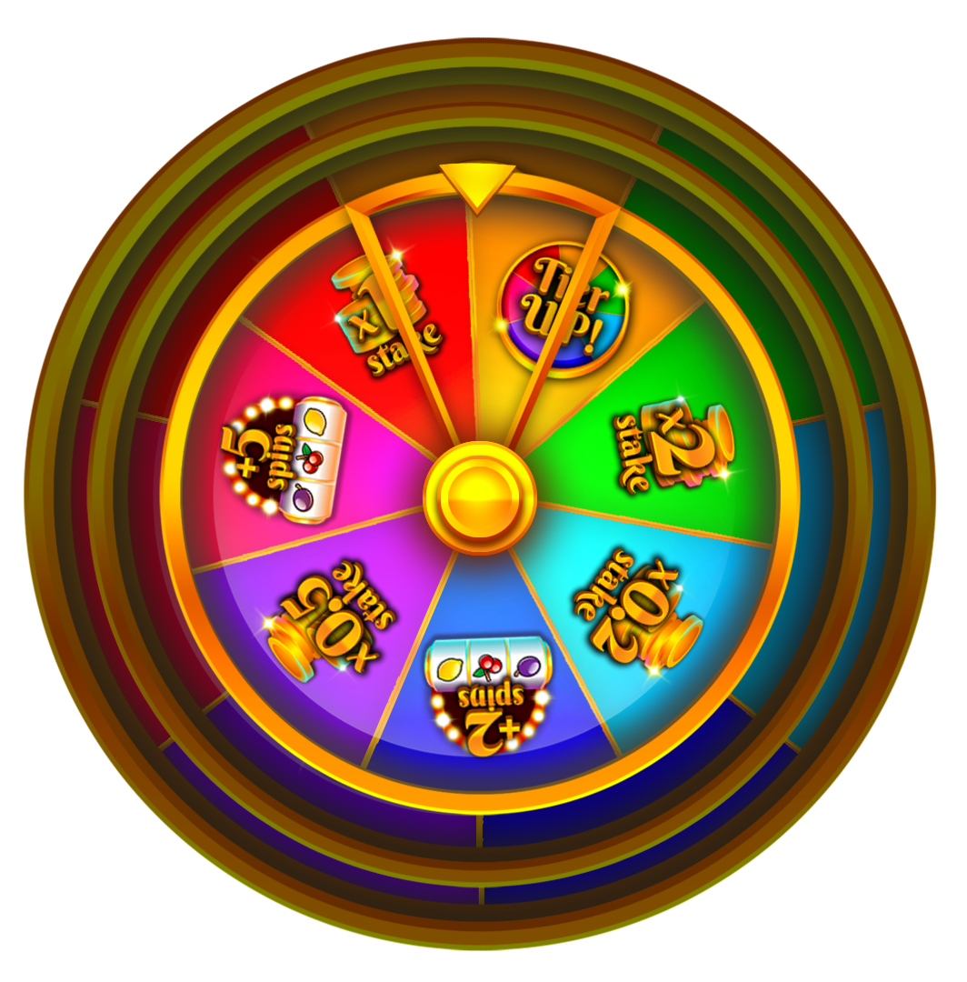

Pengepræmier

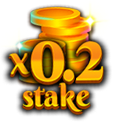 | 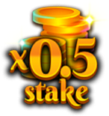 | 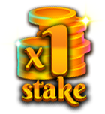 | 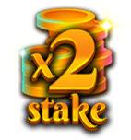 | 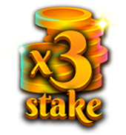
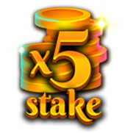 | 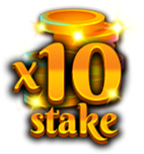 | 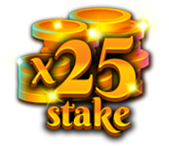 | 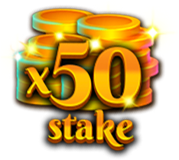 | 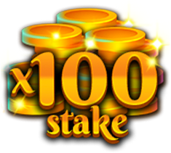
 |  | 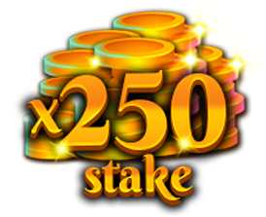

Ekstra spins på Bonusspilleautomaten

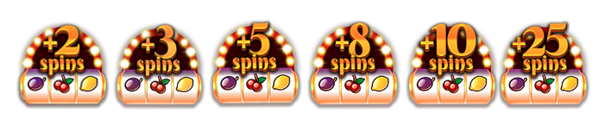

Opgrader Bonushjul-niveauet, og få chancen for at vinde større præmier.

Den mindste gevinst på hvert Bonushjul er basisindsatsen ganget med 0,2 eller 2 spins på spilleautomaten.

Den største gevinst på hvert Bonushjul er basisindsatsen ganget med 250.

Bonusspilleautomat
Når et spil slutter, spiller Bonusspilleautomaten alle tildelte spins. Der tildeles spins på Bonusspilleautomaten, når der lander 3 Bonusspilleautomat-symboler på et enkelt spin, eller når de bliver tildelt på Slingo-præmiestigen og/eller på Bonushjulet.

Wild Joker-symbolet kan kun lande på de 3 midterste hjul.

Når et Wild Joker-symbol lander, udvider det sig og udfylder hele hjulet, før gevinsterne bliver beregnet.

Den mindste gevinst på Bonusspilleautomaten er linjeindsatsen ganget med 5.
Den største gevinst på Bonusspilleautomaten er basisindsatsen ganget med 100.

Symboludbetalinger

Betalingslinjekombinationer ganges med indsatsen pr. linje.

Scatter-gevinster ganges med den samlede indsats.

Scatter-gevinster udbetales oveni andre gevinster.

Hvis et eller flere Wild Joker-symboler er en del af en gevinst, bliver den gevinst fordoblet.

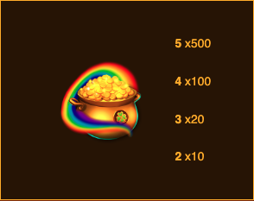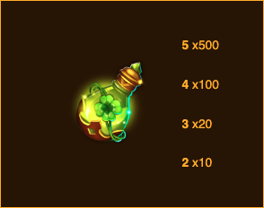

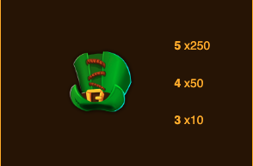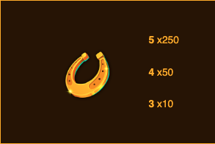

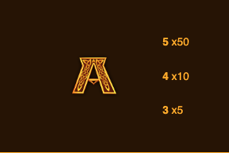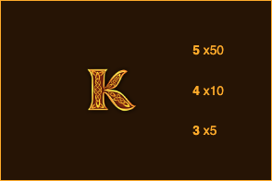

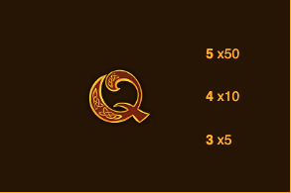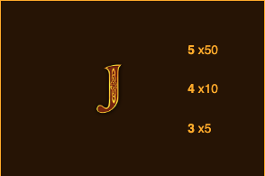

Spilleautomatens gevinstlinjer

Kun den største gevinstgivende kombination pr. linje bliver udbetalt.

Indsatslinjegevinster udbetaler fra venstre mod højre, undtagen scatter-gevinster, som kan forekomme på alle felter.

Tekniske fejl annullerer udbetalinger og spil.

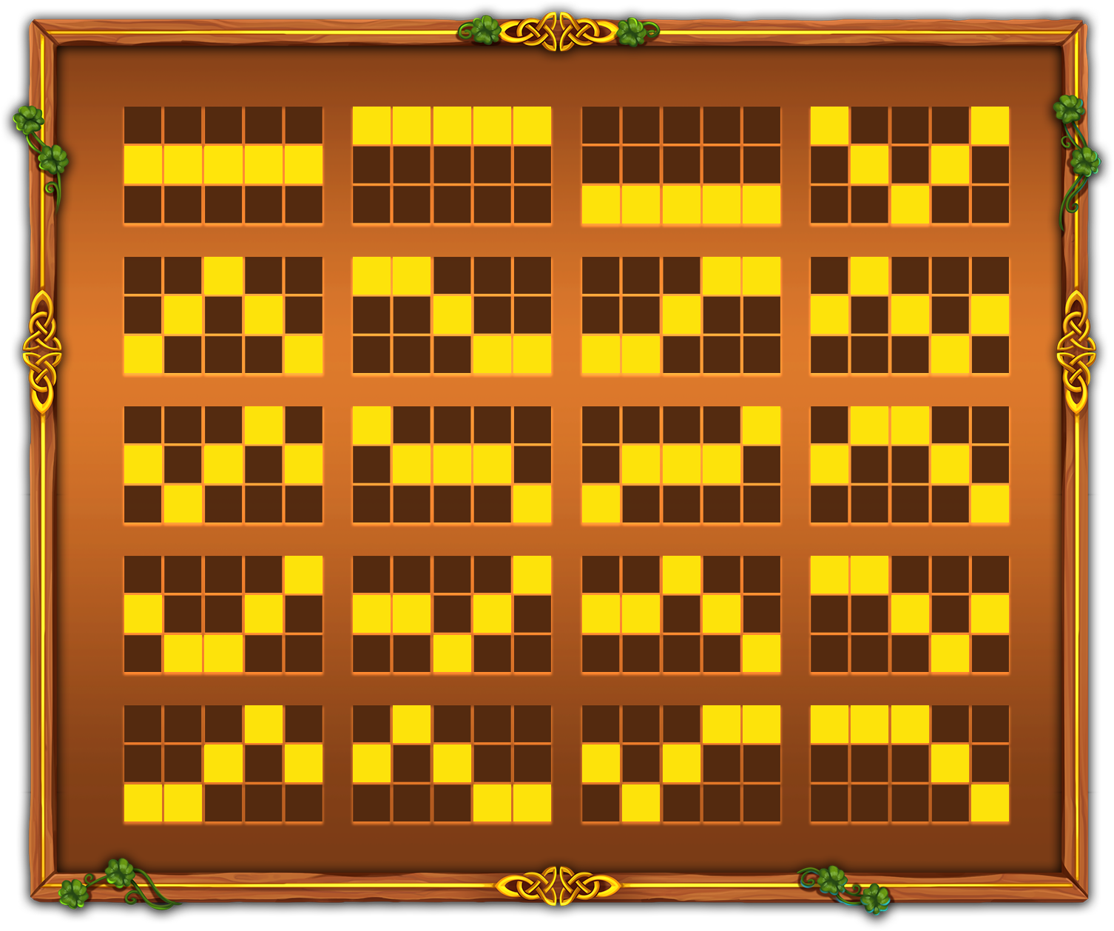

Slingo gevinstlinjer
Der er 12 gevinstlinjer og 11 præmier, fordi det sidste tal på gitteret altid giver mindst 2 gevinstlinjer.

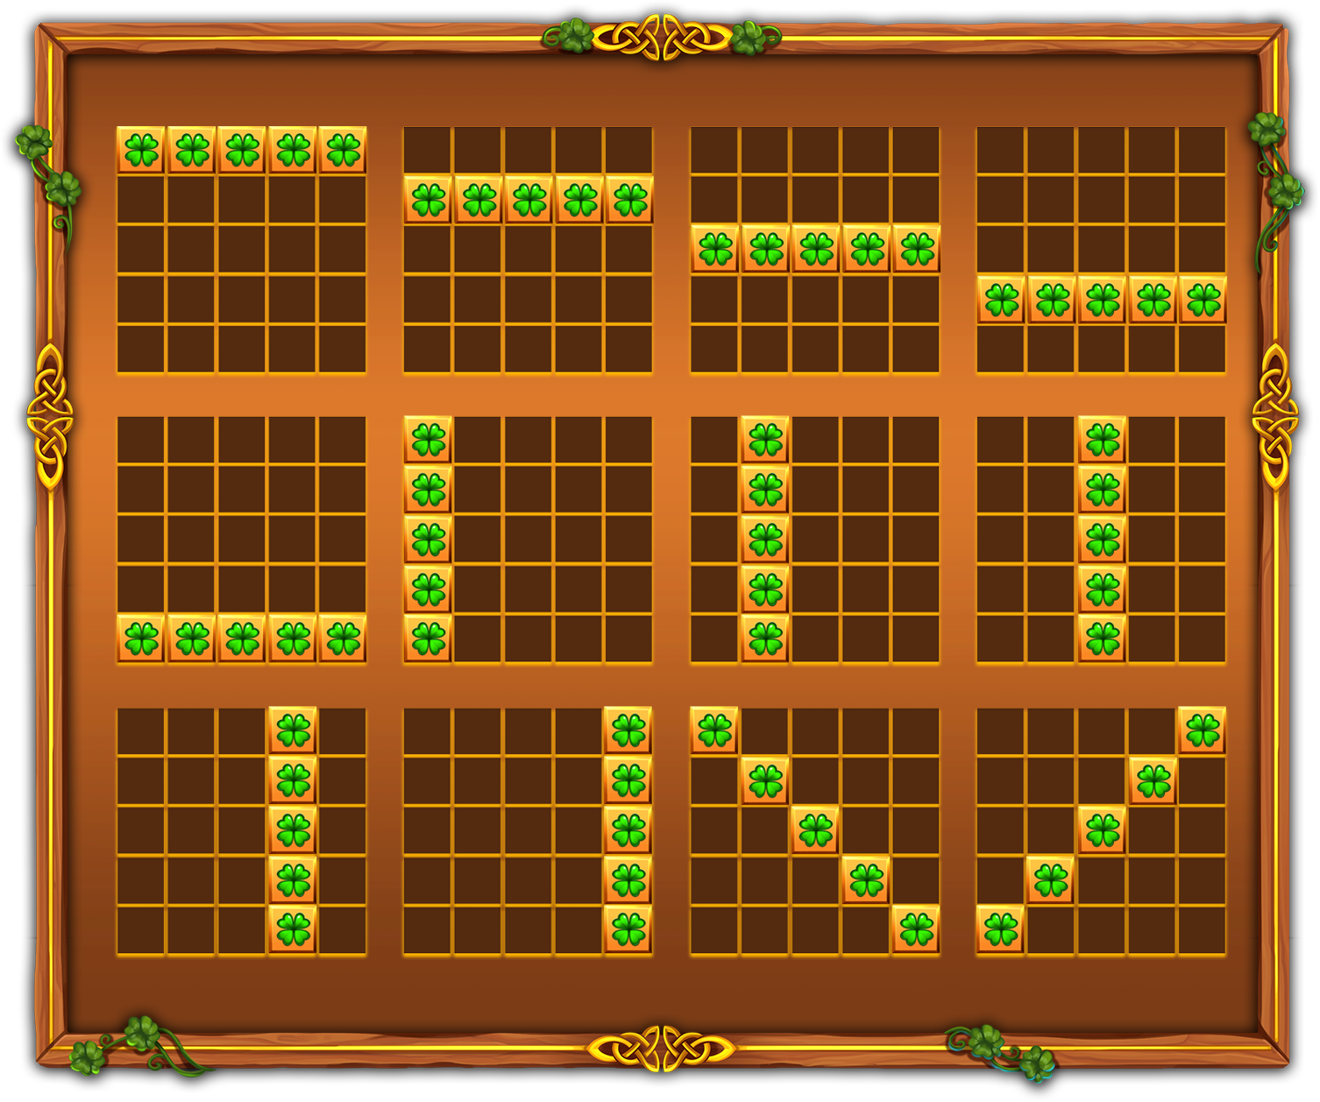

Bedste Strategi
Den bedste strategi for at placere wilds og super wilds er altid den placering, som giver spilleren størst mulighed for at fuldende en Slingo.

Hvis der er flere pladser med de samme kriterier tilgængelige, bør præferencen gives til den plads, som kan fuldføre flest Slingos (gevinstlinjer).

Det midterste kvadrat vil for eksempel være at foretrække, da det både inkluderer en vandret, en lodret og to diagonale linjer. Hvis der er flere pladser med de samme kriterier, kan der vælges en tilfældig plads.

Generelle regler
Baseret på den bedste strategi har dette spil en teoretisk RTP på 94,27 %.

Baseret på den bedste strategi har hvert ekstra spin en teoretisk RTP på 94,00 %.

Gratis Spin-symboler fjernes fra hjulene under ekstra spins.

Under ekstra spins kræver nogle af de potentielle præmier muligvis én eller flere Super Wilds.

Ekstra spins tilbydes kun, hvis en bonus kan udløses på det næste spin.

Priserne for ekstra spins rundes op til den nærmeste hele værdi, hvilket kan påvirke RTP, især ved lavere indsatser.

Tekniske fejl annullerer alle udbetalinger og spil.

Afventende spil
Uafsluttede spil vil automatisk blive afsluttet 3 timer efter, de blev startet.

Resterende spins vil blive spillet med en tilfældig talgenerator, der anvendes til at lave enhver spillerbeslutning.

Eventuelle gevinster bliver automatisk krediteret.

